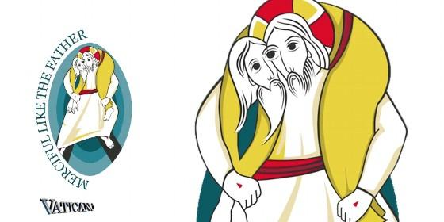
Logotipo de la misericordia

"Somos millones los cristianos que, sin misericordia, dormimos tranquilos y con buena conciencia"

José María Castillo: "El Dios que nos presenta Jesús no quiere sacrificio y muerte"

"La conciencia, si damos la cara por los refugiados, los que pasan hambre, los enfermos, los que sufren"
José María Castillo, 12 de enero de 2016 a las 08:45
Para algunos, lo que importa es practicar sumisamente los sacrificios y los rituales que impone la religión. Mientras que para otros, lo primero es tener misericordia, buenas entrañas y solidaridad con los que sufren
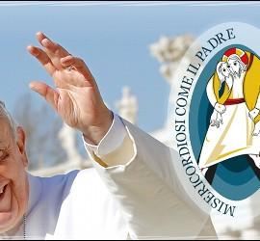
El Papa, ejemplo de misericordia
(José María Castillo).- Es un hecho que ahora mismo hay en el mundo miles y millones de cristianos, que no tenemos la misericordia que nos pide el Evangelio y nos demanda el papa Francisco, como es igualmente un hecho que quienes vivimos sin la debida misericordia - ante tanta violencia y tanto sufrimiento (baste pensar en el angustioso problema de los refugiados) - dormimos cada noche tan tranquilos y con buena conciencia.
¿Cómo y por qué tranquilizamos (tanto y tan fácilmente) nuestra conciencia? Por supuesto, tenemos que recordar lo que comporta la fragilidad y la incoherencia que, de una manera o de otra, todos arrastramos. Pero a mí me parece que, en este asunto concreto, no queda todo explicado echando mano de nuestra incoherencia moral. No tenemos más misericordia porque no tenemos más generosidad. Esto es evidente.
Pero ocurre que, además de nuestra debilidad humana, tenemos una debilidad teológica que (a mi manera de ver) resulta decisiva en este asunto. ¿En qué consiste esta "debilidad teológica"? Lo digo en pocas palabras: el Dios de los evangelios no coincide con el Dios del apóstol Pablo. Se trata, en efecto, de dos "representaciones" de Dios, que son diferentes precisamente en este punto concreto de la misericordia.
En efecto, el Dios de los evangelios es el Dios que "quiere misericordia y no sacrificio" (Mt 9, 13; 12, 7; cf. Os 6, 6). Sin embargo, el Dios del que habla Pablo es el Dios de Abrahán (Gal 3, 16-21; Rom 4, 2-20). Ahora bien, esto significa que el Dios, que nos presenta Jesús, quiere sobre todo misericordia, no quiere sacrificio y muerte (en eso consisten los "sacrificios" rituales). Por el contrario, el Dios de Abrahán es el Dios que lo primero que impuso al patriarca bíblico fue sacrificar a su hijo Isaac en un altar (Gen 22, 1-2). Esto supuesto, el drama contradictorio, que vive y enseña la teología cristiana, consiste en que teneos que creer en el Dios de Jesús y en el Dios de Pablo (que es el Dios de Abrahán).

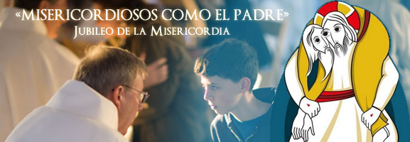

¿Y qué consecuencia se sigue de todo esto? Sin más remedio, se sigue la ambigüedad en que vivimos la teología y la espiritualidad que se nos enseña. Me refiero a la ambigüedad que consiste en que, para algunos, lo que importa es practicar sumisamente los sacrificios y los rituales que impone la religión. Mientras que para otros, lo primero es tener misericordia, buenas entrañas y solidaridad con los que sufren.
Sencillamente, el cristianismo de Pablo nos tranquiliza la conciencia, si cumplimos con la religión. Mientras que el cristianismo de Jesús solamente nos tranquiliza la conciencia, si damos la cara por los refugiados, los que pasan hambre, los enfermos, los que sufren. ¿Queda claro por qué somos tantos los cristianos que sin misericordia vivimos con buena conciencia?

